АДМИНИСТРАЦИЯ
МУНИЦИПАЛЬНОГО ОБРАЗОВАНИЯ
БЕЛЯЕВСКИЙ СЕЛЬСОВЕТ
БЕЛЯЕВСКОГО РАЙОНА ОРЕНБУРГСКОЙ ОБЛАСТИ
ПОСТАНОВЛЕНИЕ



О принятии решения по подготовке проекта внесения изменений в Генеральный план и Правила землепользования и застройки муниципального образования Беляевский сельсовет Беляевского района Оренбургской области

В соответствии со статьей 33 Градостроительного кодекса РФ, руководствуясь Федеральным законом от 20.03.2025 № 33-ФЗ «Об общих принципах организации местного самоуправления в едино системе публичной власти», Федеральным законом от 29 декабря 2004 г.№ 191-ФЗ «О введении в действие Градостроительного кодекса Российской Федерации», Земельным кодексом РФ, Уставом муниципального образования Беляевский сельсовет Беляевского района Оренбургской области, в целях обеспечения устойчивого развития территории Беляевского сельсовета, обеспечения прав и законных интересов физических и юридических лиц, в том числе правообладателей земельных участков и объектов капитального строительства, развития инженерной, транспортной и социальной инфраструктур, необходимости внесения изменений в Генеральный план и Правил землепользования и застройки Беляевского сельсовета Беляевского района Оренбургской области постановляю:
1. Создать комиссию по подготовке проекта внесения изменений в Генеральный план и Правила землепользования и застройки муниципального образования Беляевский сельсовет Беляевского района Оренбургской области в составе согласно приложения № 1 к настоящему постановлению.
2. Утвердить:
2.1. порядок и сроки проведения работ по подготовке проекта внесения изменений в Генеральный план и Правила землепользования и застройки муниципального образования согласно приложению № 2 к настоящему постановлению.
2.2. положение о Комиссии согласно приложения № 3 к настоящему постановлению.
2.3. положение о порядке направления в комиссию предложений заинтересованных лиц по подготовке проекта внесения изменений в Генеральный план и Правила землепользования и застройки муниципального образования согласно приложению № 4 к настоящему постановлению.
3. Обнародовать настоящее постановление на официальном сайте Беляевского сельсовета Беляевского района Оренбургской области в сети «Интернет».
5. Контроль за исполнением настоящего постановления оставляю за собой.
6. Настоящее постановление вступает в силу со дня его подписания.

Глава муниципального образования | М.Х. Елешев



Разослано: специалистам администрации, на сайт, прокурору района, в дело.

Приложение № 1
к постановлению администрации
Беляевского сельсовета
от 10.11.2025 №117 -п

СОСТАВ
комиссии по подготовке проекта внесения изменений в правила землепользования и застройки Беляевского сельсовета

Председатель Комиссии:

Елешев Максут Хайрулович | Глава муниципального образования Беляевский сельсовет
Заместитель председателя Комиссия:
Ермолов Петр Георгиевич | Специалист 1 категории
Секретарь комиссии:

Феденко Константин Викторович | Специалист 1 категории
Члены Комиссии:
Бисенбаева Каламкас Маулимбергеновна | Депутат от избирательного округа (по согласованию)
Тренин Виктор Сергеевич | Депутат от избирательного округа  (по согласованию)

Состав Комиссии не является закрытым и может быть дополнен в случае необходимости

Приложение № 2
к постановлению администрации
Беляевского сельсовета
от 10.11.2025 №117 -п

ПОРЯДОК
проведения работ по подготовке проекта внесения изменений в правила землепользования и застройки Беляевского сельсовета

№ п/п | Виды работ (этапы) | Сроки исполнения | Исполнитель
1. | Обнародование постановления о принятии решения по подготовке проекта внесения изменений в Генплан и ПЗЗ на официальном сайте администрации | Не позднее 10 рабочих дней с даты принятия решения | Глава муниципального образования Беляевский сельсовет
2. | Разработка проекта внесения изменений в Генплан и ПЗЗ муниципального образования и размещение его на ФГИС ТП | В течении 45 календарных дней с момента обнародования постановления о принятии решения | Комиссия
3. | Направление проекта о внесении изменений в  ПЗиЗ муниципального образования главе Беляевского сельсовета  для принятия решения о проведении  публичных слушаний по проекту | 7 дней | Комиссия
4. | Проверка проекта внесения изменений в Генплан и ПЗЗ | В течении 10 дней со дня получения проекта | Комиссия
5. | Принятие решения о проведении публичных  слушаний по проекту о внесении изменений в Генплан и ПЗЗ муниципального  образования | Не позднее 10 дней со дня получения проекта | Глава муниципального образования Беляевский сельсовет
6. | Опубликование материалов по проекту о  внесении изменений в Генплан и ПЗЗ  муниципального образования. Проведение  публичных слушаний. | Не менее 30 дней | Комиссия
7. | Опубликование и размещение заключения о результатах публичных слушаний | В установленные сроки | Комиссия
8. | Принятие решения о представление проекта о внесении изменений в Генплан и ПЗЗ поселения главе муниципального образования Беляевский сельсовет для направления Совету депутатов муниципального образования Беляевский сельсовет или об отклонении такого проекта и направлении его на доработку | В течении 10 дней после представления заключения о результатах публичных слушаний | Глава муниципального образования Беляевский сельсовет
9. | Утверждение проекта о внесении изменений  в Генплан и ПЗЗ или направление его на доработку | В установленные сроки | Глава муниципального образования Беляевский сельсовет
10. | Опубликование и размещение утвержденного проекта о внесении изменений в Генплан и ПЗЗ и обязательных приложений к нему | В установленные сроки | Глава муниципального образования Беляевский сельсовет
11. | Размещение утвержденного проекта о внесении изменений в Генплан и ПЗЗ и обязательных приложений к нему в ФГИС ТП | 10 дней со дня их принятия | Глава муниципального образования Беляевский сельсовет

Приложение № 2
к постановлению администрации
Беляевского сельсовета
От 10.11.2025 № 117-п

Положение

о комиссии по внесению изменений в Правила землепользования и застройки МО Беляевский сельсовет Беляевского района Оренбургской области
1.Общие положения
  - Настоящее Положение определяет задачи, функции, права и порядок деятельности Комиссии по внесению изменений в Правила землепользования и застройки муниципального образования Беляевский сельсовет Беляевского района Оренбургской области (далее по тексту - Комиссия).
  - Определить местонахождение Комиссии по адресу: 461330, Оренбургская область, Беляевский район, с. Беляевка, ул. Банковская, д. 9, (телефон для справок: 8 (35334) 2-11-88).
  - Комиссия формируется на основании постановления администрации муниципального образования Беляевский сельсовет Беляевского района Оренбургской области и осуществляет свою деятельность в соответствии с Градостроительным кодексом РФ, Правилами землепользования и застройки муниципального образования Беляевский сельсовет Беляевского района Оренбургской области и настоящим Положением.
  - Комиссия создается в целях: - создания условий для устойчивого развития территории поселения, сохранения окружающей среды и объектов культурного наследования; обеспечения прав и законных интересов физических и юридических лиц, в том числе правообладателей земельных участков и объектов капитального строительства; реализации прав граждан, проживающих на территории поселения, на благоприятные условия жизнедеятельности; информирование общественности и обеспечения права участия граждан в принятии решений
  - Решения Комиссии являются рекомендательными для принятия главой администрации муниципального образования Беляевский сельсовет Беляевского района Оренбургской области постановлений (распоряжений) по вопросам землепользования и зонирования на территории муниципального образования Беляевский сельсовет Беляевского района Оренбургской области.
- Полномочия комиссии
К полномочиям комиссии относятся:
  - Организация и рассмотрение предложений о внесении изменений в Правила землепользования и застройки муниципального образования Беляевский сельсовет Беляевского района Оренбургской области (далее - Правила) и (или) Генеральный план муниципального образования Беляевский сельсовет Беляевского района Оренбургской области (далее - Генплан).
  - Подготовка предложений о внесении дополнений и изменений в Правила и (или) Генплан, проектов местных нормативных правовых актов, иных документов, связанных с реализацией и применением Правил.
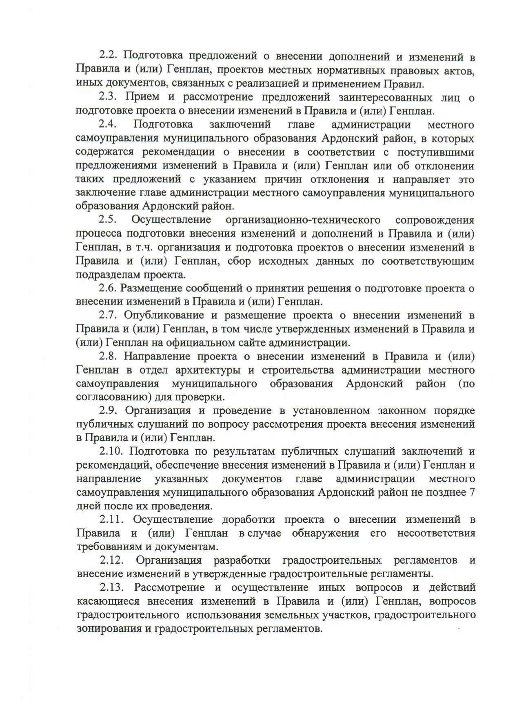
  - Прием и рассмотрение предложений заинтересованных лиц о подготовке проекта о внесении изменений в Правила и (или) Генплан.
  - Подготовка заключений главе администрации муниципального образования Беляевский сельсовет Беляевского района Оренбургской области, в которых содержатся рекомендации о внесении в соответствии с поступившими предложениями изменений в Правила и (или) Генплан или об отклонении таких предложений с указанием причин отклонения и направляет это заключение главе администрации муниципального образования Беляевский сельсовет Беляевского района Оренбургской области.
  - Осуществление организационно-технического сопровождения процесса подготовки внесения изменений и дополнений в Правила и (или) Генплан, в т.ч. организация и подготовка проектов о внесении изменений в Правила и (или) Генплан, сбор исходных данных по соответствующим подразделам проекта.
  - Размещение сообщений о принятии решения о подготовке проекта о внесении изменений в Правила и (или) Генплан.
  - Опубликование и размещение проекта о внесении изменений в Правила и (или) Генплан, в том числе утвержденных изменений в Правила и (или) Генплан на официальном сайте администрации.
  - Направление проекта о внесении изменений в Правила и (или) Генплан в отдел архитектуры и строительства администрации муниципального образования Беляевский район (по согласованию) для проверки.
  - Организация и проведение в установленном законном порядке публичных слушаний по вопросу рассмотрения проекта внесения изменений в Правила и (или) Генплан.
  - Подготовка по результатам публичных слушаний заключений и рекомендаций, обеспечение внесения изменений в Правила и (или) Генплан и направление указанных документов главе администрации муниципального образования Беляевский сельсовет Беляевского района Оренбургской области не позднее 7 дней после их проведения.
  - Осуществление доработки проекта о внесении изменений в Правила и (или) Генплан в случае обнаружения его несоответствия требованиям и документам.
  - Организация разработки градостроительных регламентов и внесение изменений в утвержденные градостроительные регламенты.
  - Рассмотрение и осуществление иных вопросов и действий касающиеся внесения изменений в Правила и (или) Генплан, вопросов градостроительного использования земельных участков, градостроительного зонирования и градостроительных регламентов.
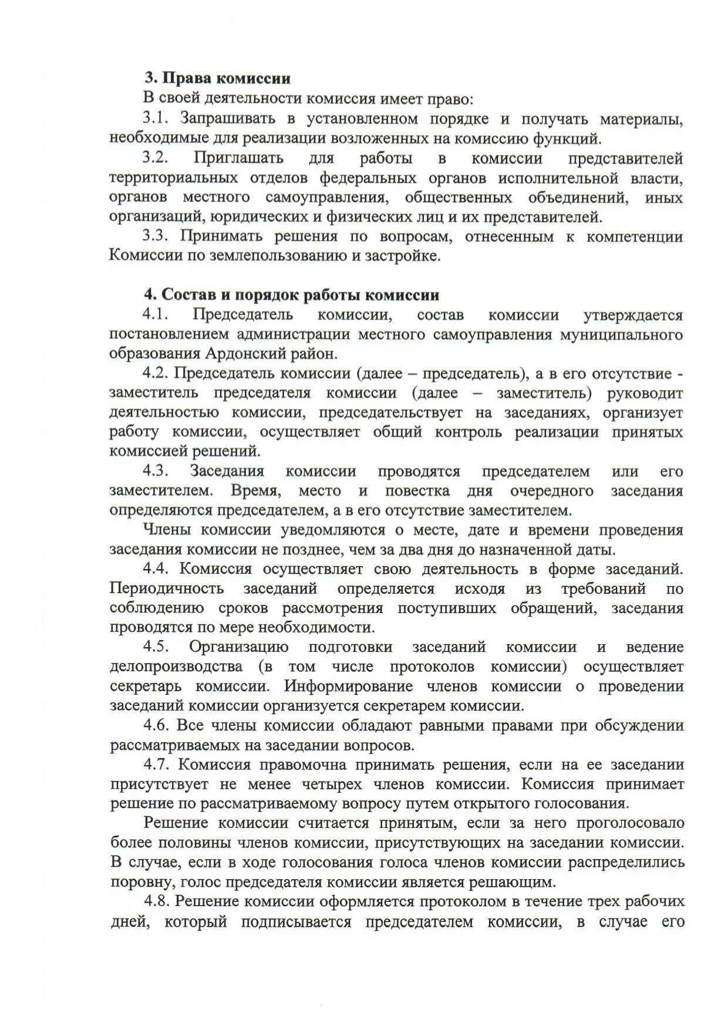
- Права комиссии
В своей деятельности комиссия имеет право:
  - Запрашивать в установленном порядке и получать материалы, необходимые для реализации возложенных на комиссию функций.
  - Приглашать для работы в комиссии представителей территориальных отделов федеральных органов исполнительной власти, органов местного самоуправления, общественных объединений, иных организаций, юридических и физических лиц и их представителей.
  - Принимать решения по вопросам, отнесенным к компетенции Комиссии по землепользованию и застройке.

- Состав и порядок работы комиссии
  - Председатель комиссии, состав комиссии утверждается постановлением администрации муниципального образования Беляевский сельсовет Беляевского района Оренбургской области.
  - Председатель комиссии (далее - председатель), а в его отсутствие - заместитель председателя комиссии (далее — заместитель) руководит деятельностью комиссии, председательствует на заседаниях, организует работу комиссии, осуществляет общий контроль реализации принятых комиссией решений.
  - Заседания комиссии проводятся председателем или его заместителем. Время, место и повестка дня очередного заседания определяются председателем, а в его отсутствие заместителем.
Члены комиссии уведомляются о месте, дате и времени проведения заседания комиссии не позднее, чем за два дня до назначенной даты.
  - Комиссия осуществляет свою деятельность в форме заседаний. Периодичность заседаний определяется исходя из требований по соблюдению сроков рассмотрения поступивших обращений, заседания проводятся по мере необходимости.
  - Организацию подготовки заседаний комиссии и ведение делопроизводства (в том числе протоколов комиссии) осуществляет секретарь комиссии. Информирование членов комиссии о проведении заседаний комиссии организуется секретарем комиссии.
  - Все члены комиссии обладают равными правами при обсуждении рассматриваемых на заседании вопросов.
  - Комиссия правомочна принимать решения, если на ее заседании присутствует не менее четырех членов комиссии. Комиссия принимает решение по рассматриваемому вопросу путем открытого голосования.
Решение комиссии считается принятым, если за него проголосовало более половины членов комиссии, присутствующих на заседании комиссии. В случае, если в ходе голосования голоса членов комиссии распределились поровну, голос председателя комиссии является решающим.
  - Решение комиссии оформляется протоколом в течение трех рабочих дней, который подписывается председателем комиссии, в случае его
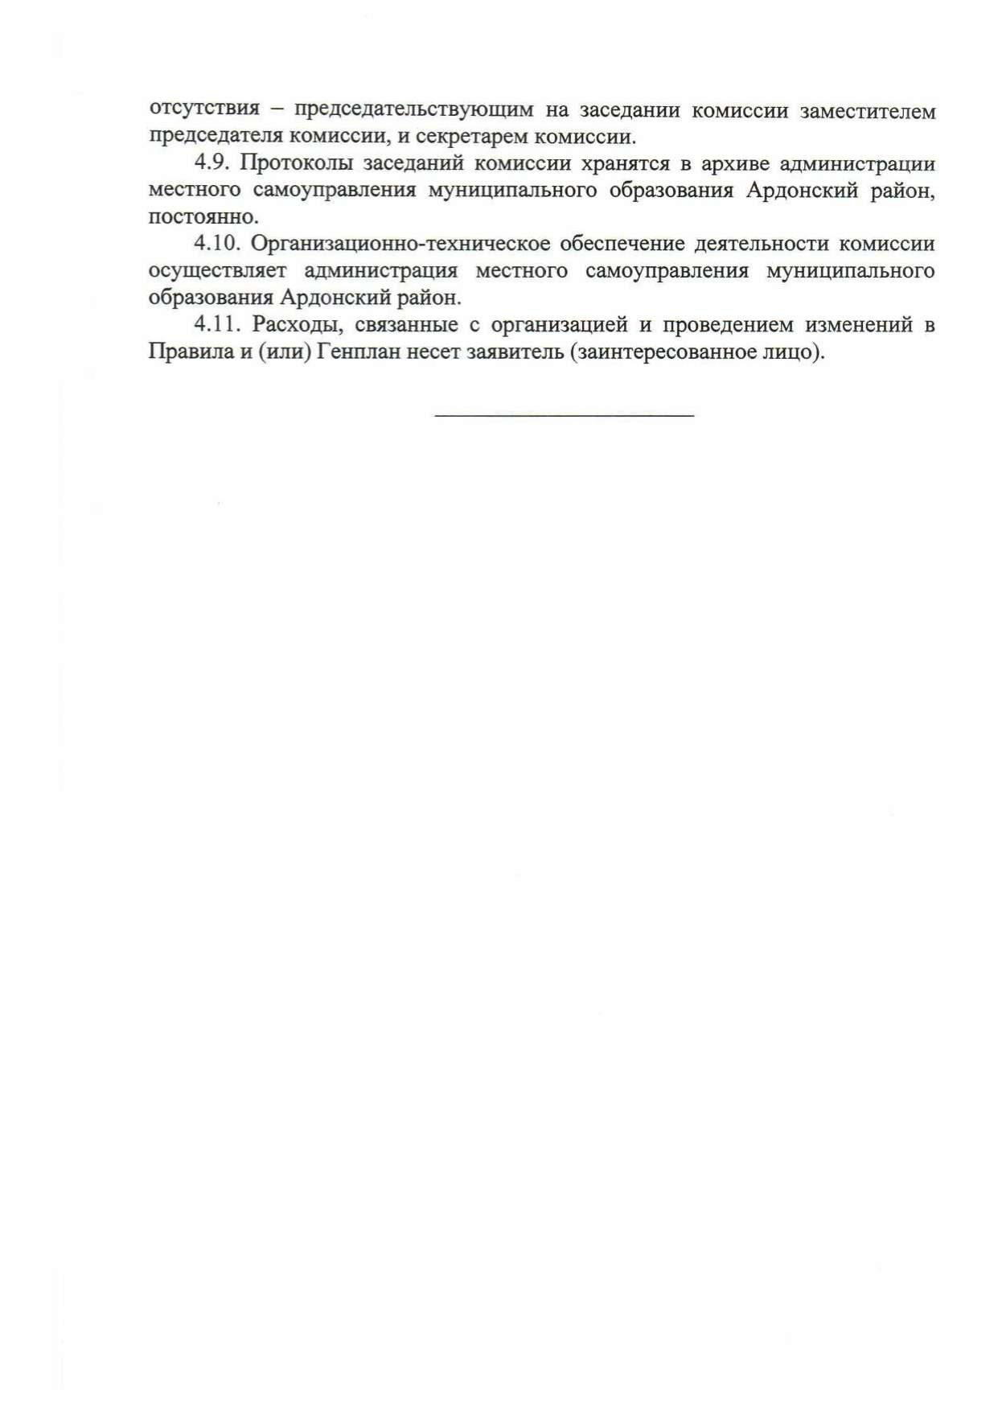
отсутствия - председательствующим на заседании комиссии заместителем председателя комиссии, и секретарем комиссии.
  - Протоколы заседаний комиссии хранятся в архиве администрации муниципального образования Беляевский сельсовет Беляевского района Оренбургской области, постоянно.
  - Организационно-техническое обеспечение деятельности комиссии осуществляет администрация муниципального образования Беляевский сельсовет Беляевского района Оренбургской области.
  - Расходы, связанные с организацией и проведением изменений в Правила и (или) Генплан несет заявитель (заинтересованное лицо).

Приложение № 3
к постановлению администрации
Беляевского сельсовета
От 10.11. 2025 №117 -п

ПОЛОЖЕНИЕ
о порядке направления в комиссию предложений заинтересованных лиц в Комиссию по подготовке проекта о внесении изменений в Генеральный план и Правила землепользования и застройки МО Беляевский сельсовет

- С момента опубликования решения главы муниципального образования Беляевский сельсовет о подготовке проекта о внесении изменений в Генплан и ПЗЗ муниципального образования, заинтересованные лица вправе направлять в комиссию по подготовке проекта о внесении изменений в генеральный план муниципального образования (далее по тексту – Комиссия) предложения по подготовке проекта (далее по тексту – предложения).
- Предложения могут быть направлены:
2.1. По почте для передачи предложений непосредственно в комиссию (с пометкой «В комиссию по подготовке проекта о внесении изменений в генеральный план Беляевского сельсовета») по адресу: 461330, Оренбургская область, Беляевский район, с.Беляевка, ул.Банковская, д.9
2.2. В устной форме по телефону: 8 (35334) 2-11-88 – администрация Беляевского сельсовета.
2.3. В форме электронного документа.
Адрес электронной почты администрации Беляевского сельсовета bel2011selsowet@yandex.ru
При этом гражданин в обязательном порядке указывает свои фамилию, имя, отчество, адрес электронной почты, если ответ должен быть направлен в форме электронного документа, и почтовый адрес, если ответ должен быть направлен в письменной форме.
- Предложения должны быть логично изложены в письменном виде (напечатаны либо написаны разборчивым подчерком) за подписью лица, их изложившего, с указанием его полных фамилии, имени, отчества, адреса места регистрации и даты подготовки предложений. Неразборчиво написанные, неподписанные предложения, а также предложения, не имеющие отношения к подготовке проекта о внесении изменений в генеральный план муниципального образования, комиссией не рассматриваются.
- Предложения могут содержать любые материалы (как на бумажных, так и магнитных носителях). Направленные материалы возврату не подлежат.
- Предложения, поступившие в Комиссию после завершения работ по подготовке проекта о внесении изменений в генеральный план муниципального образования, не рассматриваются.
- Комиссия не дает ответы на поступившие предложения.
- Комиссия вправе вступать в переписку с заинтересованными лицами, направившими предложения.

